Werking Enigma

Bekijk de video van Dr. James Grime over de werking van de Enigma.
Vul in de linkerkolom achter de nummers de stappen in die ontbreken in het verhaal over de werking van de Enigma-machine.

- Batterij, die de Enigma van stroom voorziet | 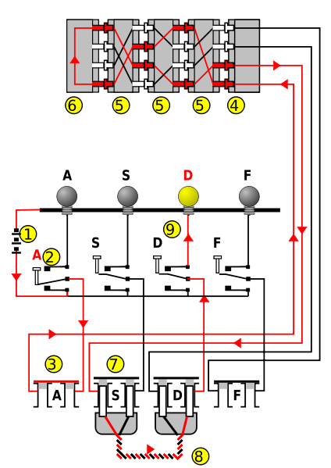  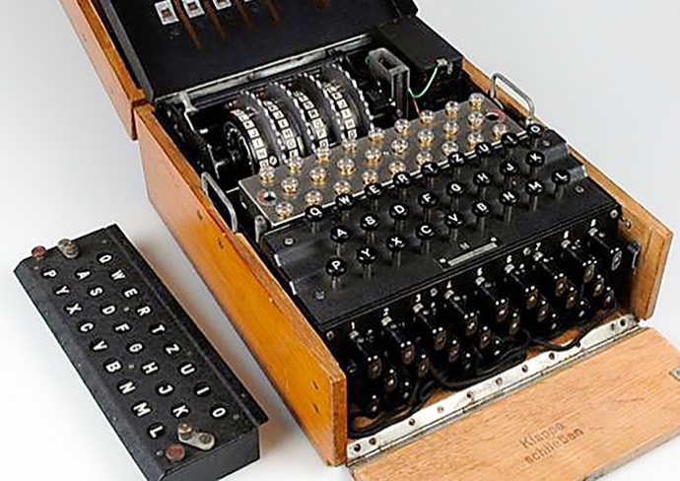  Schema werking Enigma
2.
3.
4. De stroom loopt naar de vaste, niet draaiende ingangsstator. Deze bevat enerzijds de draden afkomstig van het stekkerbord, anderzijds 26 contactpuntjes, die in contact staan met de rotors.
5.
6. De reflector stuurt de stroom terug via een ander pad door de rotors.
7.
8.
9.

